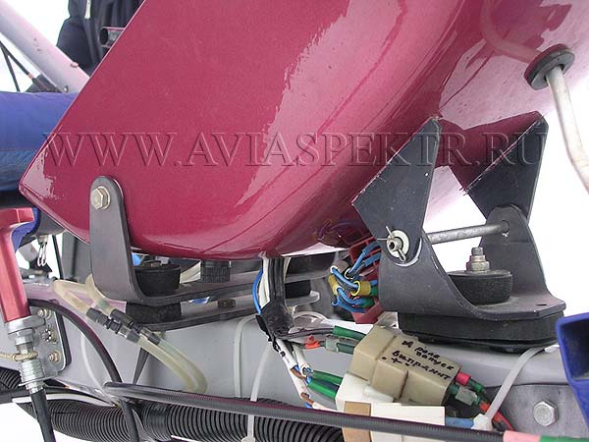
Фото 49

7.2. Приёмник воздушного давления

Предназначен для приёма динамического давления из невозмущённой части воздушного потока и передачи его на указатель скорости. Крепится к носовой части переднего пилона дельталёта. Рабочее положение ПВД − передняя часть наклонена вниз на 5-10 градусов от горизонтали. При этом дельталёт должен стоять на ровной площадке. Положение фиксируется затяжкой болта крепления ПВД.
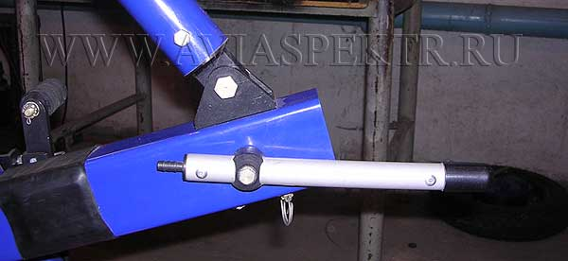

Фото 50
Для избегания поломок ПВД при установке крыла, транспортировке и хранении переведите ПВД в транспортное положение – параллельно переднему подкосу.
Избегайте попадания влаги в ПВД. На стоянке и при хранении надевайте чехол.

